**Сушко Марта Янкова (Suszkowna Marta)**

26 ноября 1792 г – крещение (НИАБ 136-13-894, лист 17об, №80/1792-р (ориг)).

**НИАБ 136-13-894:** Лист 17-об. **Метрическая запись №80/1792-р (ориг).**

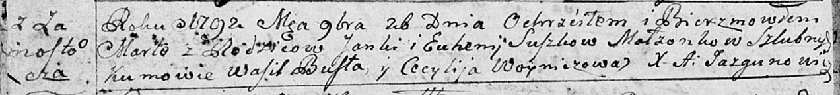

Дедиловичская Покровская церковь. 26 ноября 1792 года. Метрическая запись о крещении.

Suszkowna Marta – дочь родителей с деревни Замосточье.

Suszko Janka – отец.

Suszkowa Euhenija – мать.

Busła Wasil - кум.

Woyniczowa Cecylija - кума.

Jazgunowicz Antoni – ксёндз.